**SEGUNDO INFORME TRIMESTRAL DE ACTIVIDADES**

**PERIODO**

**ENERO 2025 – MARZO 2025**

**DRA. BERTHA SILVIA GÓMEZ RAMOS.**

REGIDORA PRESIDENTE DE LA COMISIÓN EDILICIA DE

MERCADOS Y CENTRALES DE ABASTOS.

**INDICE**

1. **MARCO JURÍDICO.**
2. **SESIONES ORDINARIAS DE AYUNTAMIENTO.**
3. **SESIONES SOLEMNES DE AYUNTAMIENTO.**
4. **SESIONES EXTRAORDINARIAS DE AYUNTAMIENTO.**
5. **COMISIONES EDILICIAS QUE INTEGRO COMO VOCAL.**
6. **COMISION EDILICIA DE MERCADOS Y CENTRALES DE ABASTOS.**
7. **DIVERSAS CONVOCATORIAS, ACTIVIDADES Y EVENTOS.**
8. **ANEXOS FOTOGRÁFICOS.**

**MARCO JURIDICO**

La Ley de Transparencia y Acceso a la información Pública del Estado de Jalisco y sus Municipios en su artículo 15 nos habla de la que es considerada como información fundamental de los Ayuntamientos y de los sujetos obligados del mismo, mientras que el artículo 8 del mismo cuerpo legal nos refiere que es considerada como información fundamental de forma general, la información sobre la gestión pública que a su vez comprende, los informes trimestrales y anuales de actividades de los sujetos obligados. Por su parte, el artículo 49 de la Ley del Gobierno y la Administración Pública Municipal del Estado de Jalisco en su fracción IV establece que una de las obligaciones de los regidores es informar al Ayuntamiento y a la sociedad de sus actividades, a través de la forma y mecanismos que establezcan los ordenamientos municipales. En este sentido, el Reglamento Interior del Ayuntamiento de Zapotlán el Grande Jalisco, en su artículo 47 fracción VII menciona como una obligación de los regidores que son presidentes de alguna comisión edilicia, es presentar informe de las actividades realizadas por las comisiones que presidan.

**SESIONES ORDINARIAS DE AYUNTAMIENTO**

El pleno del ayuntamiento funciona por medio de sesiones públicas y abiertas cuya naturaleza será **ordinaria**, solemne o extraordinaria, según lo determine la convocatoria que sea emitida para tal efecto, con fundamento en los artículos 29, 30, 31, 32 y de la Ley del Gobierno y la Administración Pública Municipal del Estado de Jalisco, así como los artículos del 14 al 20 Bis del Reglamento Interior del Ayuntamiento de Zapotlán el Grande, Jalisco.

Con fundamento en lo anteriormente expuesto y las funciones ya establecidas en los ordenamientos legales antes aludidos, se me convocó a **03 Sesiones de Ayuntamiento Ordinarias** a las cuales asistí y participé en todas y cada una de las siguientes:

|  |  |  |  |
| --- | --- | --- | --- |
| **FECHA** | **TIPO DE SESIÓN** | **LUGAR** | **HORA** |
| 27/01/2025 | Ordinaria No.4 | Sala de cabildo | 09:00 |
| 24/02/2025 | Ordinaria No. 5 | Sala de cabildo | 12:30 |
| 27/03/2025 | Ordinaria No. 6 | Sala de cabildo | 18:00 |

**SESIONES SOLEMNES DE AYUNTAMIENTO**

El pleno del ayuntamiento funciona por medio de sesiones públicas y abiertas cuya naturaleza será ordinaria, **solemne** o extraordinaria, según lo determine la convocatoria que sea emitida para tal efecto, con fundamento en los artículos 29, 30, 31, 32 y 33 de la Ley del Gobierno y la Administración Pública Municipal del Estado de Jalisco, así como los artículos del 14 al 20 del Reglamento Interior del Ayuntamiento de Zapotlán el Grande, Jalisco.

Con fundamento en lo anteriormente expuesto y las funciones ya establecidas en los ordenamientos legales antes aludidos, se convocó a **02 Sesiones de Ayuntamiento Solemnes** a las cuales asistí y participé en todas y cada una de las siguientes:

|  |  |  |  |
| --- | --- | --- | --- |
| **FECHA** | **TIPO DE SESIÓN** | **LUGAR** | **HORA** |
| 28/01/2025 | Solemne No. 5 | Sala de Cabildo | 12:00 |
| 07/03/2025 | Solemne No. 6 | Patio Central de Presidencia | 10:00 |

**SESIONES EXTRAORDINARIAS DE AYUNTAMIENTO**

El pleno del ayuntamiento funciona por medio de sesiones públicas y abiertas cuya naturaleza será ordinaria, solemne o **extraordinaria**, según lo determine la convocatoria que sea emitida para tal efecto, con fundamento en los artículos 29, 30, 31, 32 y 33 de la Ley del Gobierno y la Administración Pública Municipal del Estado de Jalisco, así como los artículos del 14 al 20 del Reglamento Interior del Ayuntamiento de Zapotlán el Grande, Jalisco.

Con fundamento en lo anteriormente expuesto y las funciones ya establecidas en los ordenamientos legales antes aludidos, se convocó a **07 Sesiones de Ayuntamiento Extraordinarias** a las cuales asistí y participé en todas y cada una de las siguientes:

|  |  |  |  |
| --- | --- | --- | --- |
| **FECHA** | **TIPO DE SESIÓN** | **LUGAR** | **HORA** |
| 14/01/2025 | Extraordinaria No.13 | Sala de cabildo | 17:00 |
| 28/01/2025 | Extraordinaria  No. 14 | Sala de cabildo | 09:00 |
| 12/02/2025 | Extraordinaria  No. 15 | Sala de cabildo | 10:00 |
| 13/02/2025 | Extraordinaria  No. 16 | Sala de cabildo | 07:00 |
| 25/02/2025 | Extraordinaria  No. 17 | Sala de cabildo | 19:00 |
| 13/03/2025 | Extraordinaria  No. 18 | Sala de Cabildo | 17:00 |
| 19/03/2025 | Extraordinaria  No. 19 | Sala de Cabildo | 14:00 |

**COMISIONES EDILICIAS QUE INTEGRO COMO VOCAL**

Con fundamento en los Artículos 27, 28, 49, 50 y 51 de la Ley del Gobierno y la Administración Pública Municipal del Estado de Jalisco y los Artículos del 37 al 49 del Reglamento Interior del Ayuntamiento de Zapotlán el Grande, Jalisco

En mi carácter de Regidor, formo actualmente como vocal de las siguientes comisiones.

1. **Comisión Edilicia Permanente de Agua Potable y Saneamiento.**
2. **Comisión Edilicia Permanente de Desarrollo Humano, Salud Publica e Higiene y Combate a las Drogas.**
3. **Comisión Edilicia Permanente de Obras Públicas, Planeación Urbana y Regularización de la Tenencia de la Tierra.**
4. **Comisión Edilicia Permanente de Tránsito y Protección Civil.**

A continuación, se enumeran las sesiones de trabajo por Comisión Edilicia, que fueron convocadas, de conformidad con lo establecido en los Artículos 27, 28, 49, 50 y 51 de la Ley del Gobierno y la Administración Pública Municipal del Estado de Jalisco y los Artículos del 37 al 49 del Reglamento Interior del Ayuntamiento de Zapotlán el Grande, Jalisco

1. **Comisión Edilicia Permanente de Agua Potable y Saneamiento.**

El Regidor **Miguel Marentes** presidenta de mencionada Comisión Edilicia, no convocó a participar a sesiones de dicha comisión

1. **Comisión Edilicia Permanente de Desarrollo Humano, Salud Publica e Higiene y combate a las Adicciones.**

La Regidora **Yuliana Livier Vargas de la Torre** presidenta de mencionada Comisión Edilicia, convocó a participar en **02 sesiones**, a las cuales asistí y participé en las siguientes:

|  |  |
| --- | --- |
| **FECHA** | **TIPO DE SESIÓN.** |
| 16 de enero 2025. | SESION ORDINARIA |
| 17 de febrero 2025 |
|  |

1. **Comisión Edilicia Permanente de Obras Publica, Planeación Urbana y Regularización de la Tenencia de la Tierra.**

La Regidora **Miriam Salomé Torres Lares** presidenta de mencionada Comisión Edilicia, convoco a participar en **04 sesiones**, a las cuales asistí y participé en las siguientes:

|  |  |
| --- | --- |
| **FECHA** | **TIPO DE SESIÓN** |
| 11 de enero 2025 | ORDINARIA |
| 10 de febrero 2025 |
|  |
| 21 de febrero 2025 | EXTRAORDINARIA |
| 20 de marzo 2025 |
|  |

1. **Comisión Edilicia Permanente de Tránsito y Protección Civil.**

La Regidora **Yuliana Livier Vargas de la Torre** presidenta de mencionada Comisión Edilicia, convocó a participar en **2** sesiones y a tres mesas de trabajo, a las cuales asistí y participé en las siguientes:

|  |  |
| --- | --- |
| **FECHA** | **TIPO DE SESIÓN** |
| 16 de enero 2025 | ORDINARIA |
| 27 de febrero 2025 |
| 05 de marzo 2025 | MESAS DE TRABAJO |
| 10 de marzo 2025 |
| 21 de marzo 2025 |

**COMISION EDILICIA QUE PRESIDO**

Con fundamento en los Artículos 27, 28, 49, 50 y 51 de la Ley del Gobierno y la Administración Pública Municipal del Estado de Jalisco y los Artículos del 37 al 49 del Reglamento Interior del Ayuntamiento de Zapotlán el Grande, Jalisco

En mi carácter de Regidora, formo actualmente como presidente de la siguiente comisión.

**COMISIÓN EDILICIA DE MERCADOS Y CENTRALES DE ABASTOS.**

**INTEGRANTES DE LA COMISION EDILICA PERMANENTE DE MERCADOS Y CENTRALES DE ABASTOS**.

|  |  |
| --- | --- |
| **PRESIDENTA.** | **VOCALES.** |
| DRA. BERTHA SILVIA GOMEZ RAMOS. | C. GUSTAVO LOPEZ SANDOVAL. |
| C. YULIANA LIVIER VARGAS DE LA TORRE |
| C. HIGINIO DEL TORO PÉREZ |

**Se aprobó el Plan de Trabajo Anual de la Comisión Edilicia Permanente de Mercados y Centrales de Abastos.**

**DIVERSAS CONVOCATORIAS, ACTIVIDADES Y EVENTOS.**

Como parte de la agenda de trabajo se llevaron a cabo trabajos relacionados en la comisión edilicia que presido, y en las cuales existe una vocalía. Además de los diversos eventos a los cuales fui comisionada en representación de la presidenta municipal.

A continuación, se muestran las actividades, convocatorias y eventos a los cuales se asistió:

|  |  |  |
| --- | --- | --- |
| **FECHA.** | **ASUNTO.** | **INTERVENCIONES** |
| 06/ enero /2025 | Misa acción de Gracias por el día internacional del policía | Presidenta Municipal |
| 08/ enero / 2025 | Entrega de la calle Manuel López Velarde | Presidenta Municipal |
| 09/ enero / 2025 | Inauguración de la Calle Camichines de la colonia Arboledas | Presidenta Municipal |
| 14 / enero / 2025 | Entrega de bidones e insecticida para el combate del dengue en el Municipio | Comisión de salud |
| 17/ enero / 2025 | Entrega de títulos de propiedad a familias de Zapotlán el Grande | Comisión de Regularización |
| 19/ enero / 2025 | 1ra Carrera recreativa con causa del voluntariado DIF | DIF Municipal |
| 21/ enero / 2025 | Firma de Actas de Secretaria de Gobierno | Secretaria de Ayuntamiento |
| 22/ enero / 2025 | Visita al mercado municipal paulino navarro, kioscos | Comisión de Mercados y Centrales de Abasto |
| 31/ enero / 2025 | Aniversario de la aprobación del Acta Constitutiva de la Federación Mexicana | Regidores en su totalidad |
| 31/ enero / 2025 | Aniversario de la promulgación de las Constituciones | Regidores en su totalidad |
| 01/ febrero / 2025 | Presentación del Ballet Folkrorico SANIXC | Regidores en su totalidad |
| 02/ febrero / 2025 | Homenaje del natalicio José María González de Hermosillo | Regidores en su totalidad |
| 05/ febrero / 2025  05/febrero/2025 | 168 y 108 Aniversario de la promulgación de las  Constituciones de 1857 y 1917 | Regidores en su totalidad  Regidores en su totalidad |
| 05/ febrero / 2025 | Conmemoración al tercer aniversario luctuoso de Rubén Fuentes Gasson | Regidores en su totalidad |
| 07/ febrero / 2025 | Escuelas Verdes 2025 | Regidores en su totalidad |
| 07/ febrero / 2025 | Día mundial de los Humedales | Dirección de Sapaza |
| 14/ febrero / 2025 | Festival Fuentes de Zapotlán | Comisión de Cultura  Regidores en su totalidad |
| 14/ febrero / 2025 | Carrera Amor es paz | Comisión de Cultura  Regidores en su totalidad |
| 15/ febrero / 2025 | Homenaje al natalicio Rubén fuentes Gasson | Regidores en su totalidad |
| 18/ febrero / 2025 | Capacitación y mesa de trabajo de regularización del municipio de Zapotlán | Secretaria de Ayuntamiento |
| 19/ febrero / 2025 | Capacitación y mesa de trabajo de regularización del Municipio de Zapotlán | Secretaria de Ayuntamiento |
| 22/ febrero / 2025 | Juego de exhibición del equipo Astros de Jalisco | Regidores en su totalidad |
| 24/ febrero / 2025 | 90 aniversario del día de la bandera | Regidores en su totalidad |
| 24/ febrero / 2025 | 90 aniversario del día de la bandera | Regidora Bertha Silvia Gómez Ramos |
| 25/ febrero / 2025 | Presentación de Escoltas de Bandas de Guerra | Regidores en su totalidad |
| 26/ febrero / 2025 | Desfile previo a la clausura del encuentro de Bandas de Guerra | Regidores en su totalidad |
| 26/ febrero / 2025 | Ceremonia de clausura del XXX encuentro Nacional de Escoltas y Bandas de Guerra del TecNM | Regidores en su totalidad |
| 28 / febrero / 2025 | Celebración del primer Aniversario de la Unidad de Salud Municipal | Comisión de salud Regidores en su totalidad |
| 02 / marzo / 2025 | Desfile de modas inclusivo, celebrando la diversidad con orgullo celebrando el día internacional para la cero discriminación | Comisión de cultura  Regidores en su totalidad |
| 02/ marzo / 2025 | 3er Workshop Zapotlán 2025 | Comisión de cultura  Regidores en su totalidad |
| 04 / marzo / 2025 | Encendido de Edificios Públicos en color morado | Regidores en su totalidad |
| 04/ marzo / 2025 | Taller psicoeducativo empoderamiento y protección para las mujeres contra la violencia | Unidad de salud integral  Regidores en su totalidad |
| 06/ marzo / 2025 | Bici paseo nocturno, en el marco de la conmemoración del día internacional de la mujer | Dirección para la igualdad sustantiva entre Mujeres y Hombres. |
| 08 / marzo / 2025 | Carrera por el día de la mujer | Dirección para la igualdad sustantiva entre Mujeres y Hombres  Regidores en su totalidad |
| 08/ marzo / 2025 | Entrega de la presea María Elena Larios a 13 mujeres Zapotlenses | Comisión edilicia de Cultura  Regidores en su totalidad |
| 09 / marzo / 2025 | Domingos Culturales  Presentación de Maira Liss, grupo artístico del CBTA 293 | Comisión edilicia de Cultura  Regidores en su totalidad |
| 10 / marzo / 2025 | Conmemoración día Nacional de las Bandas de Guerra | Regidores en su totalidad |
| 12 / marzo / 2025 | Foro, Dia Internacional de la Mujer, Derechos, Igualdad y Empoderamiento de las Mujeres | Regidores en su totalidad |
| 15 / marzo / 2025 | Clausura del torneo de futbol interdepartamental 2024-2025 | Líder Sindical, Regidores en su totalidad |
| 18 / marzo / 2025 | Conmemoración del 87 Aniversario de la Expropiación petrolera | Regidores en su totalidad |
| 20 / marzo / 2025 | Desfile día de la primavera | Regidores en su totalidad |
| 21 / marzo / 2025 | Conmemoración del día mundial del Síndrome de Down | Dirección para la igualdad entre mujeres y hombres |
| 21 / marzo / 2025 | Conmemoración del 219 aniversario del Natalicio de Benito pablo Juárez García | Regidores en su totalidad |
| 22 / marzo / 2025 | Primera edición de la Feria del Artesano 2025 | Dirección de Desarrollo Económico, Turístico y Agropecuario |
| 26 / marzo / 2025 | Mecanismos de Participación Ciudadana y ética en el servicio publico | Comisión de Participación Ciudadana Trasparencia Ética del Congreso del Estado |
| 26 / marzo / 2025 | Jornadas Regionales para garantizar el acceso a una vivienda digna | PRODEUR secretaria General de Ayuntamiento |
| 30 / marzo / 2025 | Primer carrera y caminata de concientización por el Autismo | Regidores en su totalidad |
| 31 / marzo / 2025 | Foro informativo Conmemorando el día Internacional de la Visibilidad Transgénero | Dirección para la Igualdad entre Mujeres y Hombres |

**ANEXOS FOTOGRÁFICOS.**

A continuación, se anexan evidencias fotográficas de algunos eventos, reuniones de trabajo, sesiones de ayuntamiento y demás actividades llevadas a cabo durante estos tres meses de trabajo.

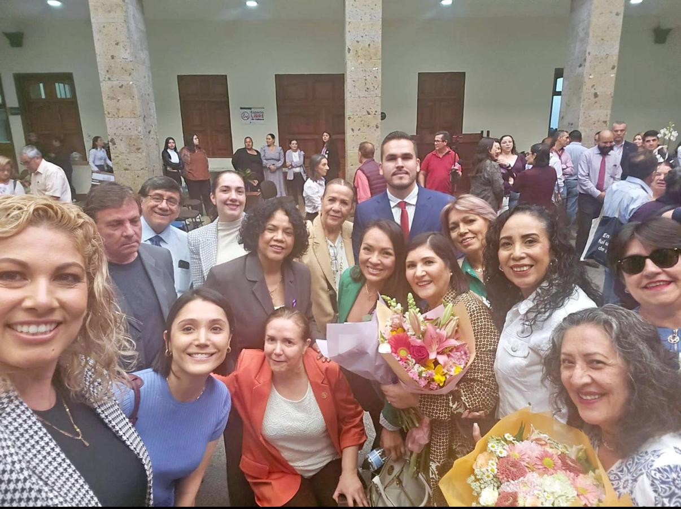

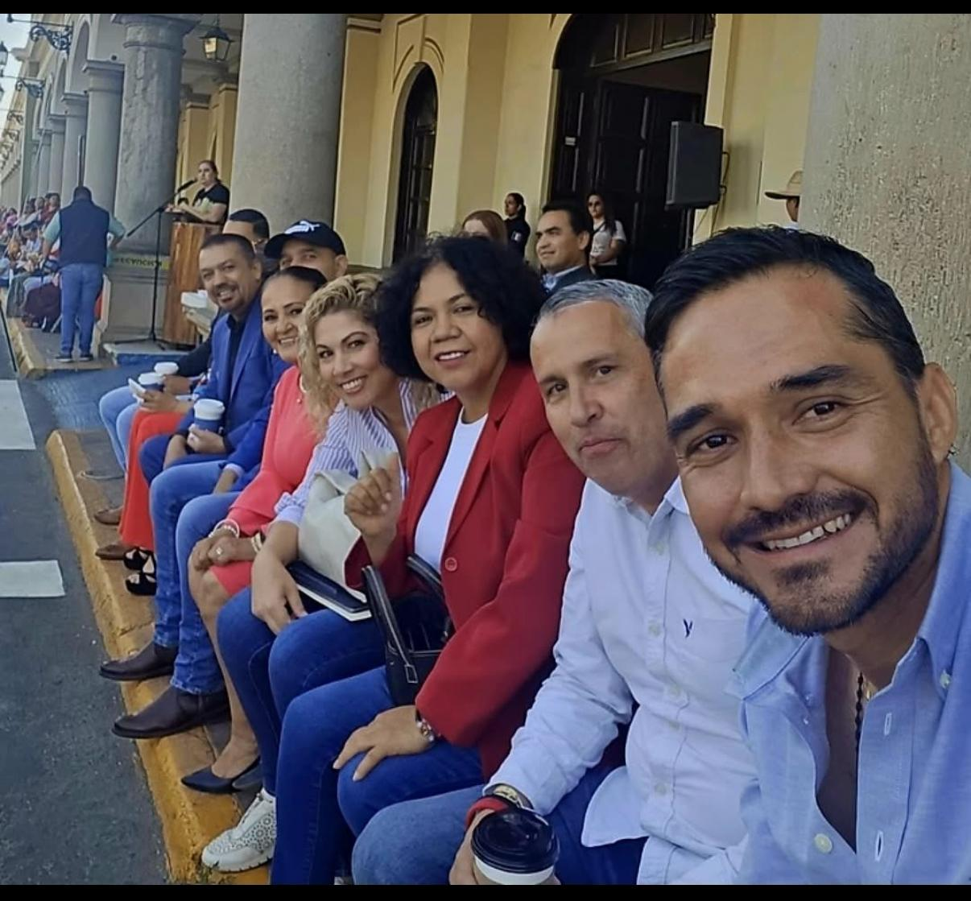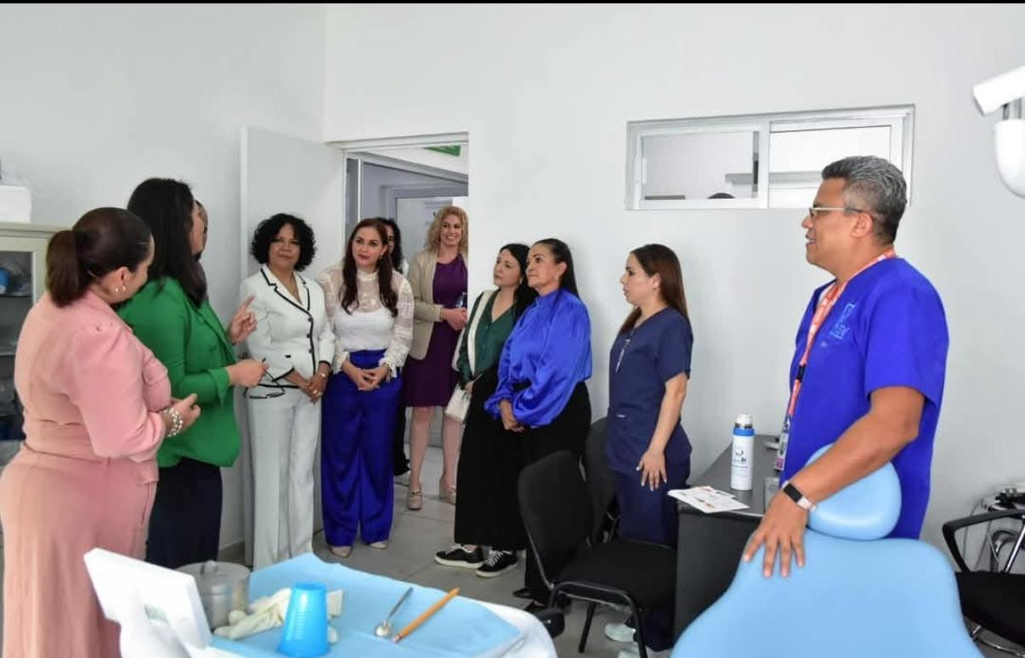





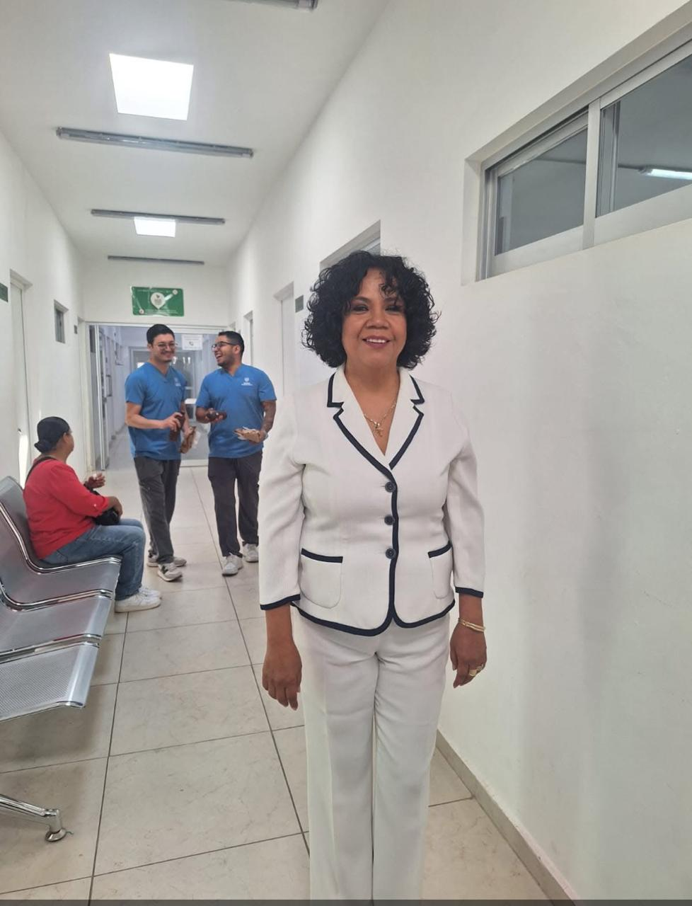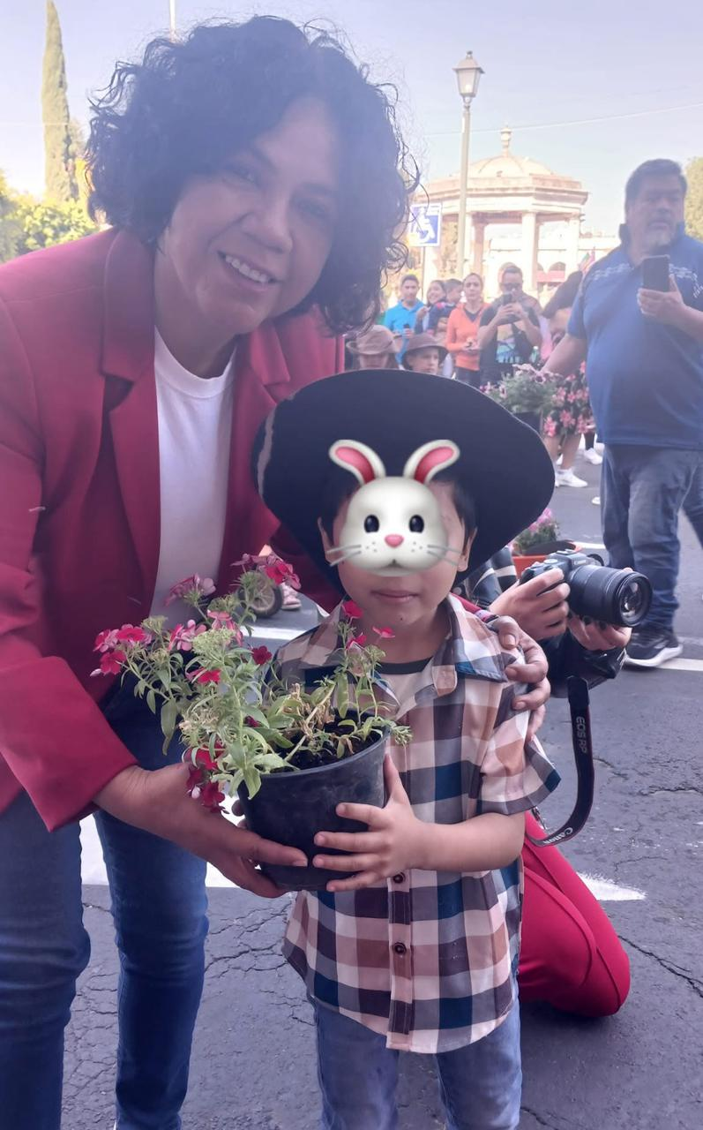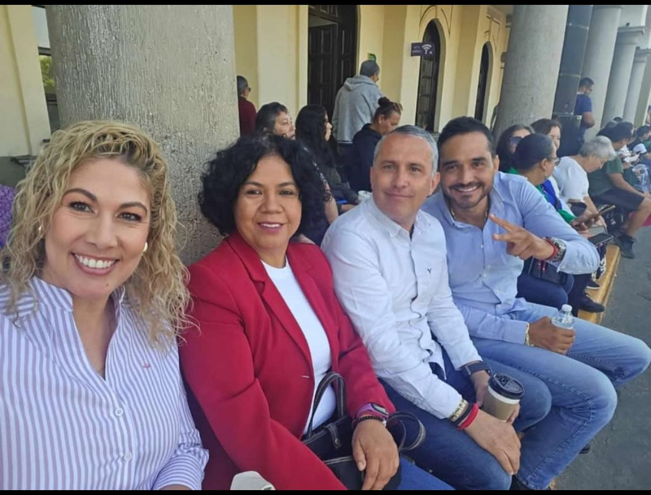

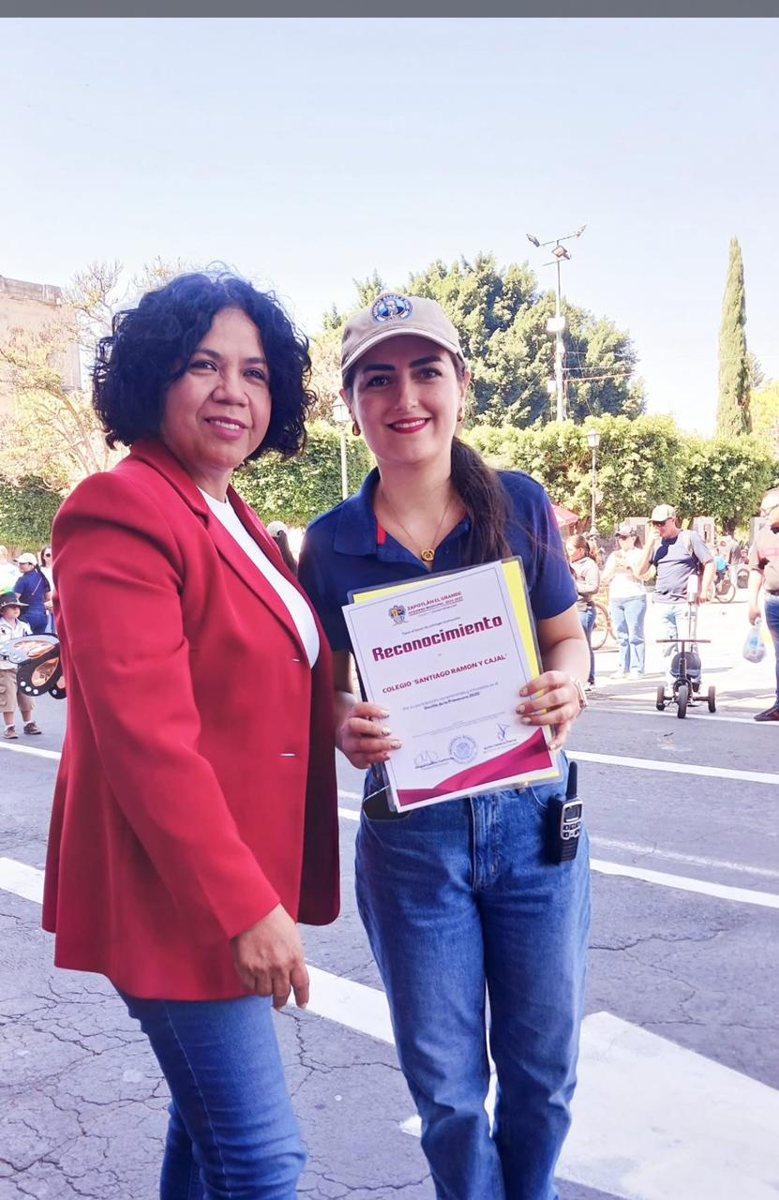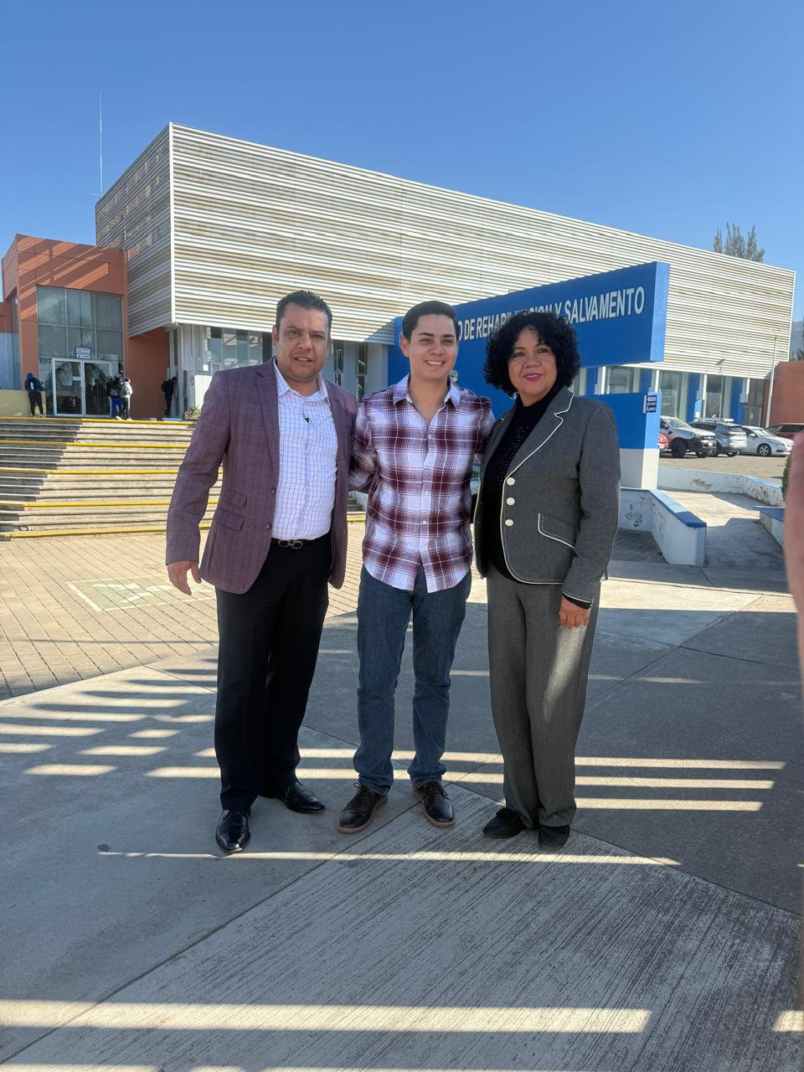

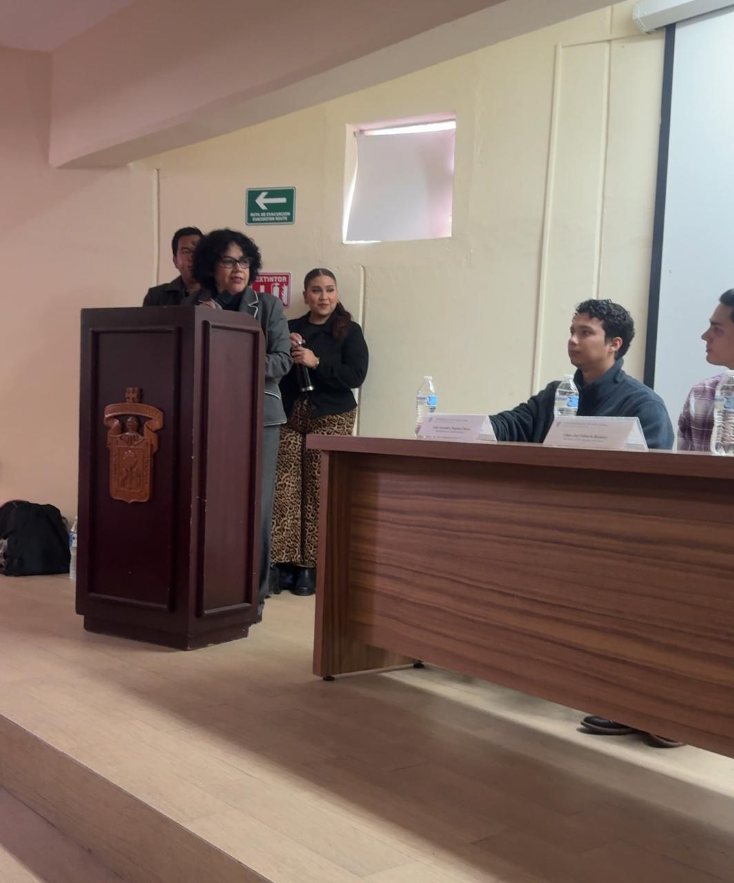

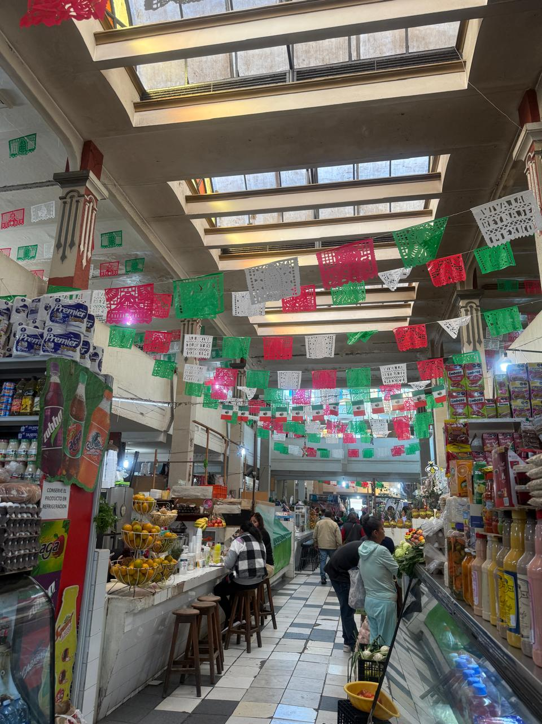

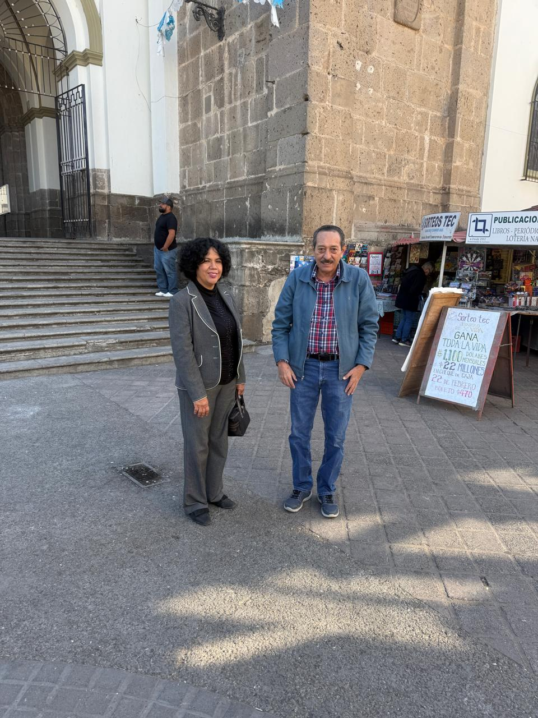

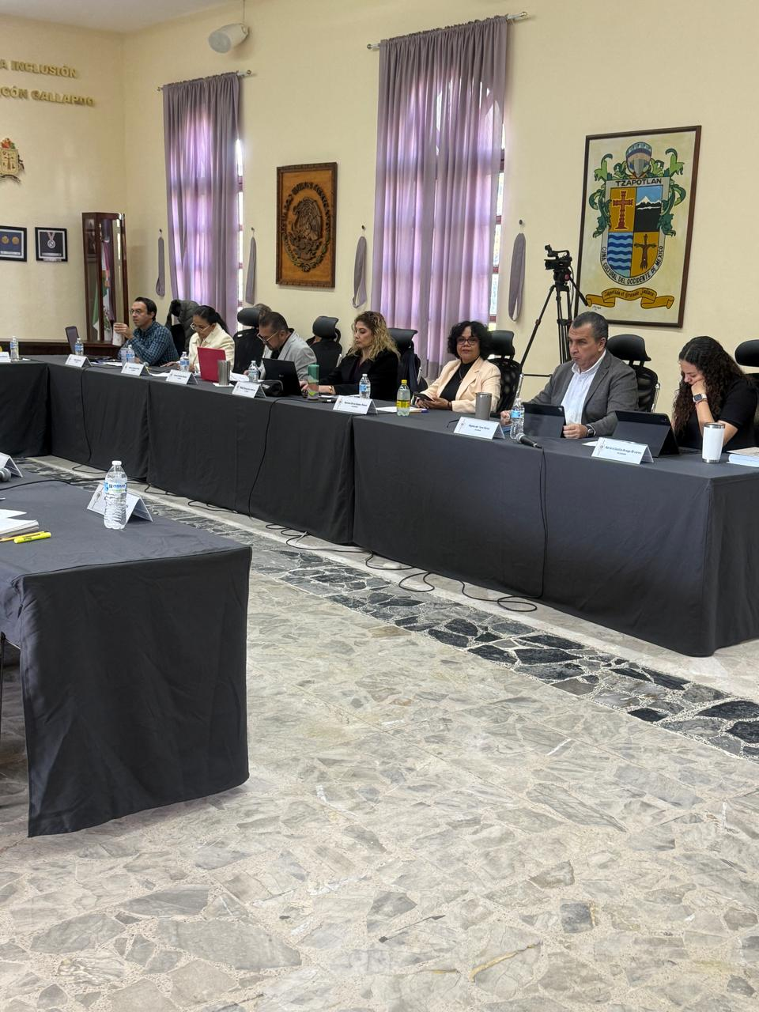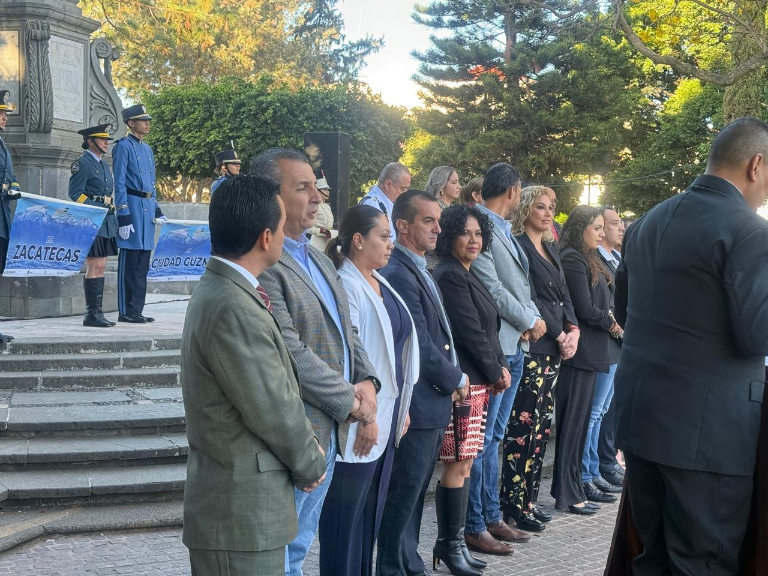

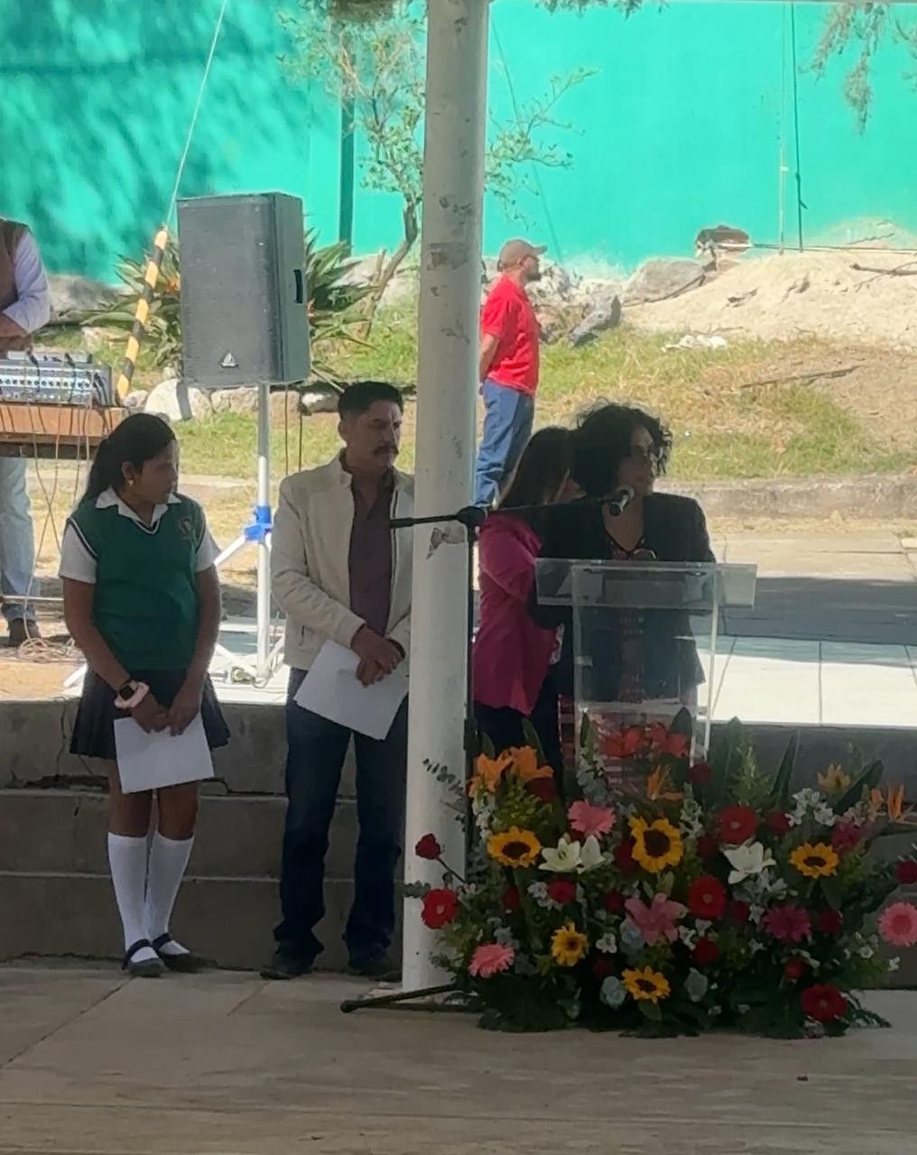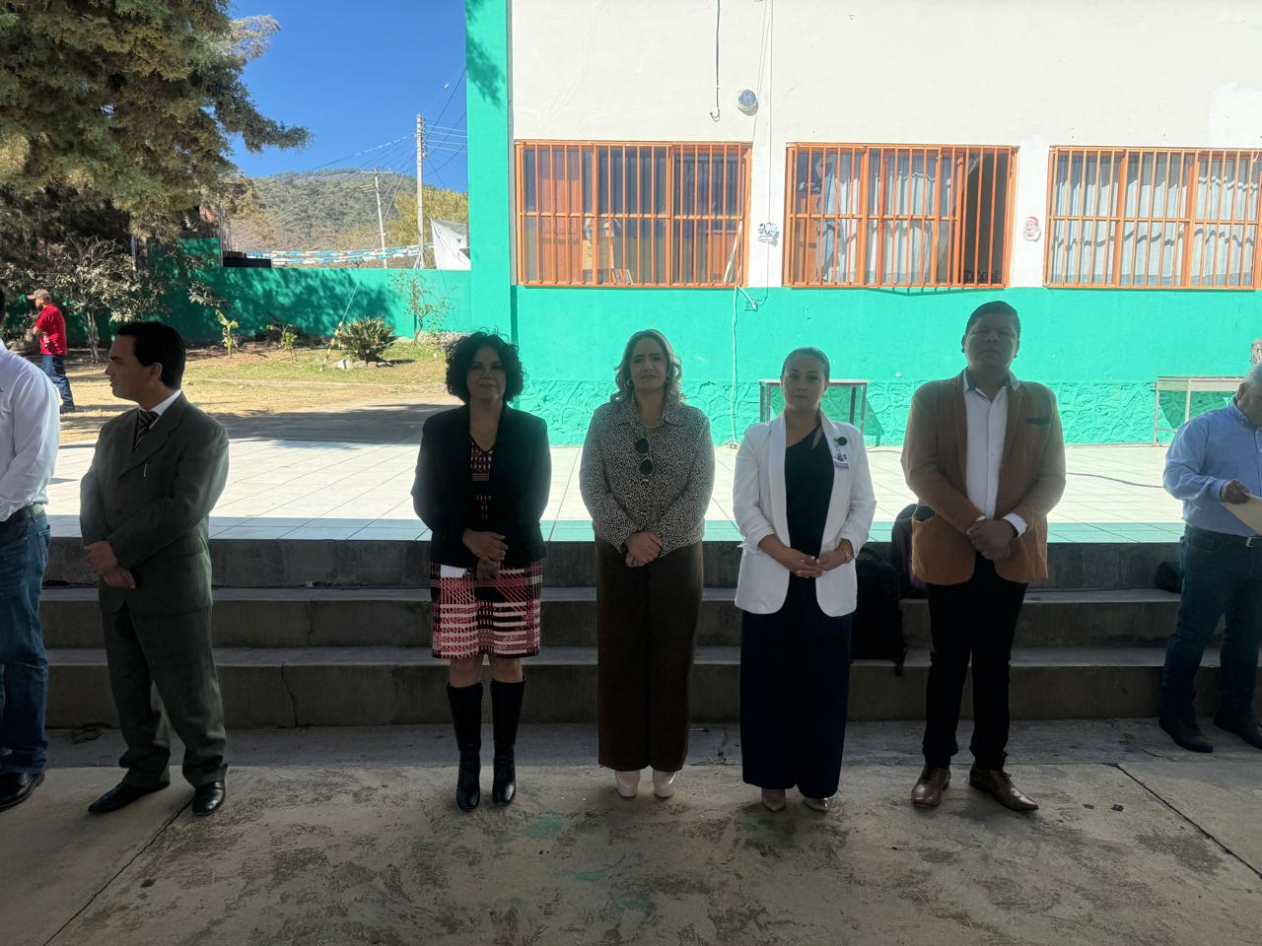

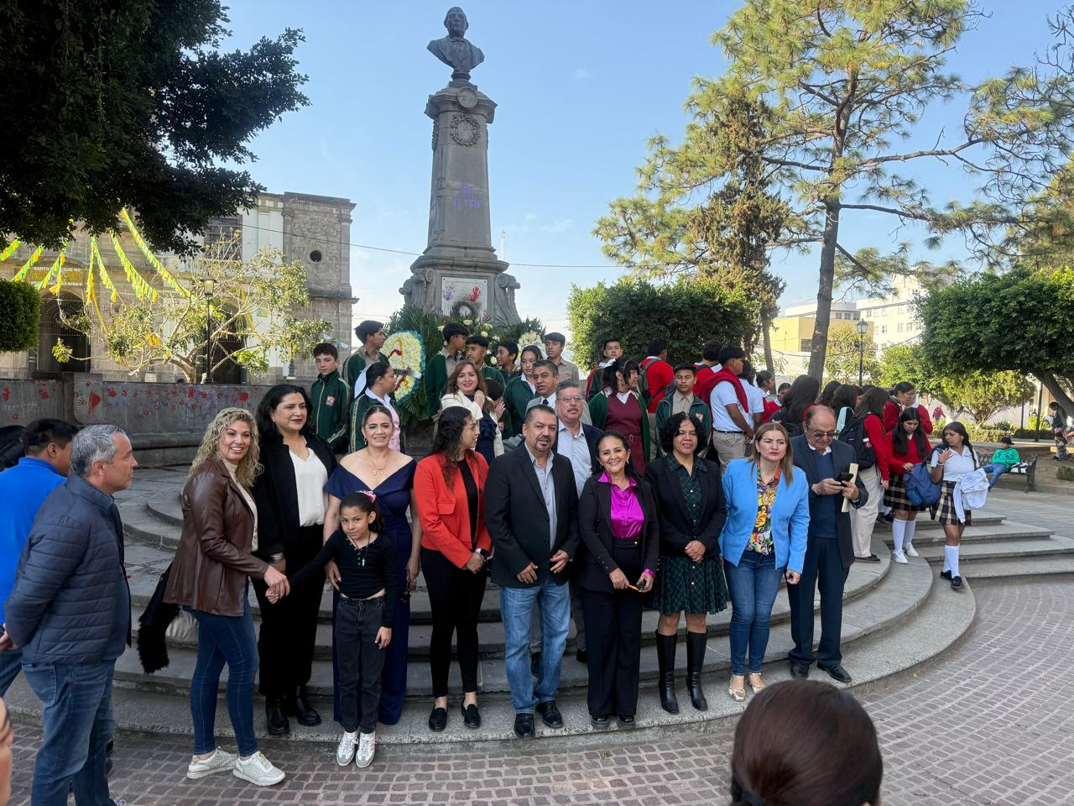

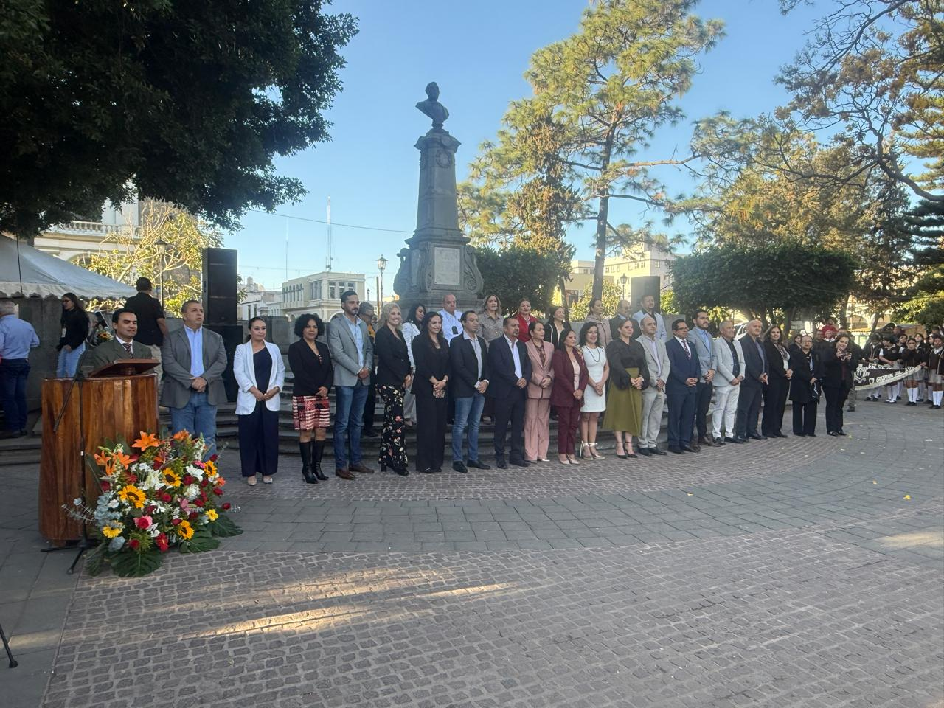

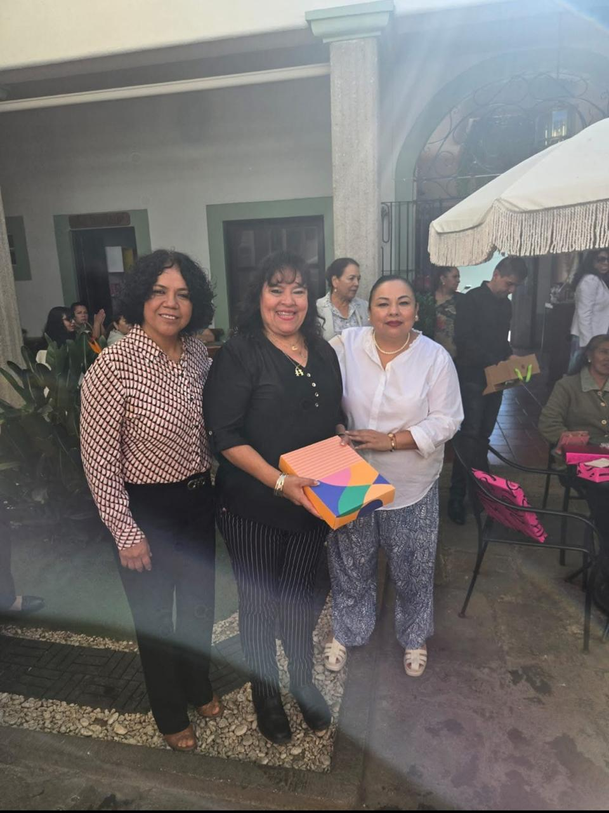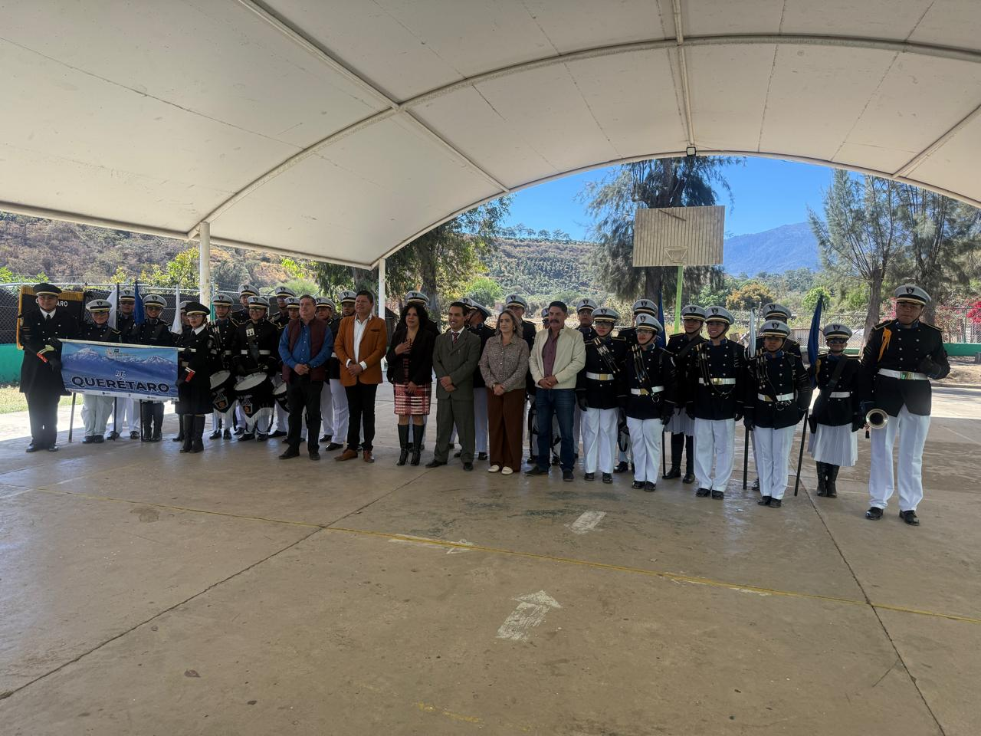

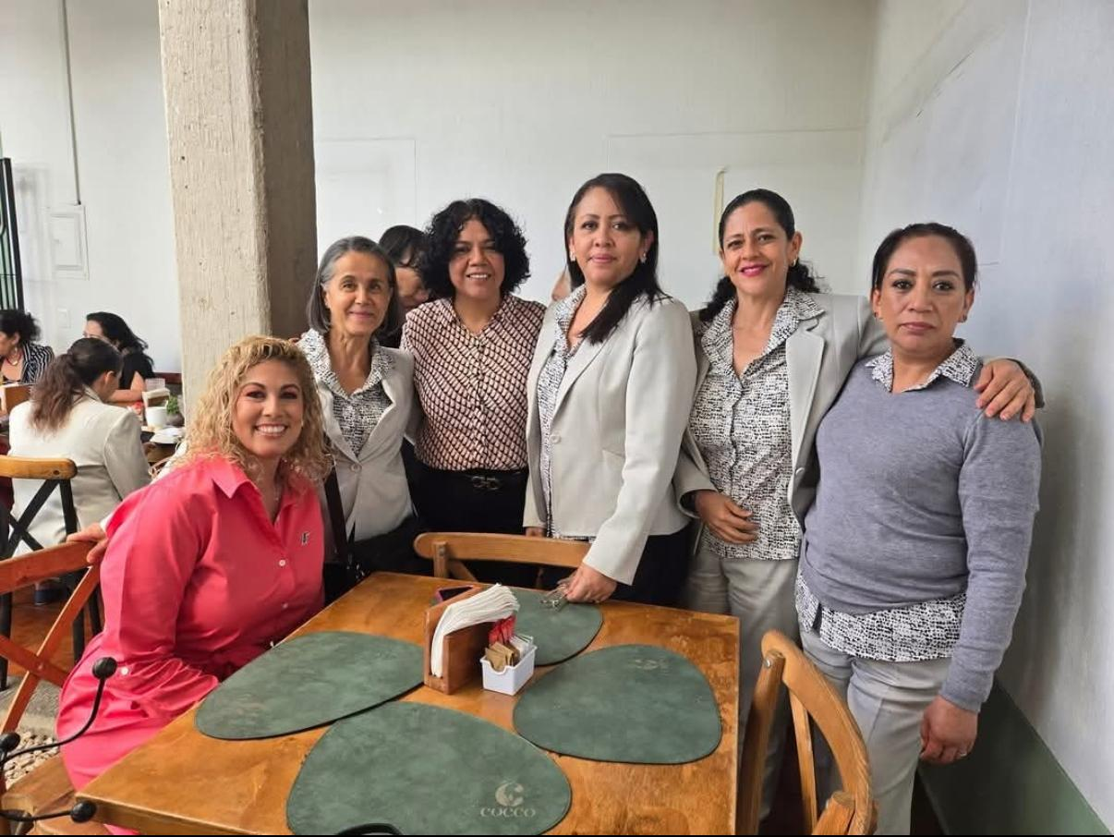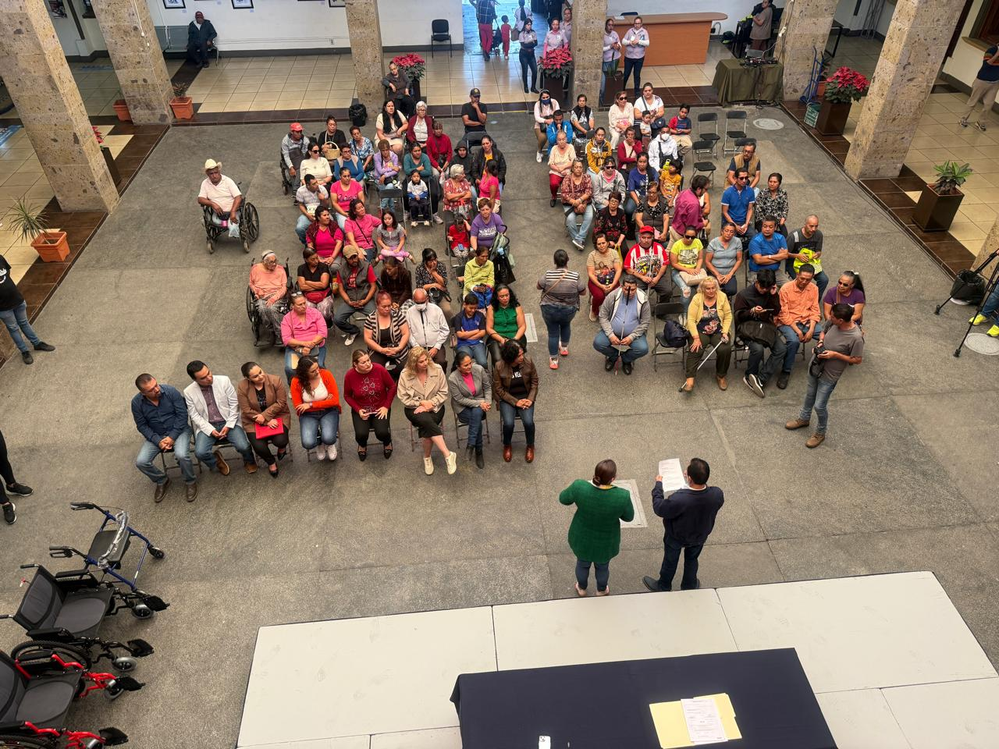

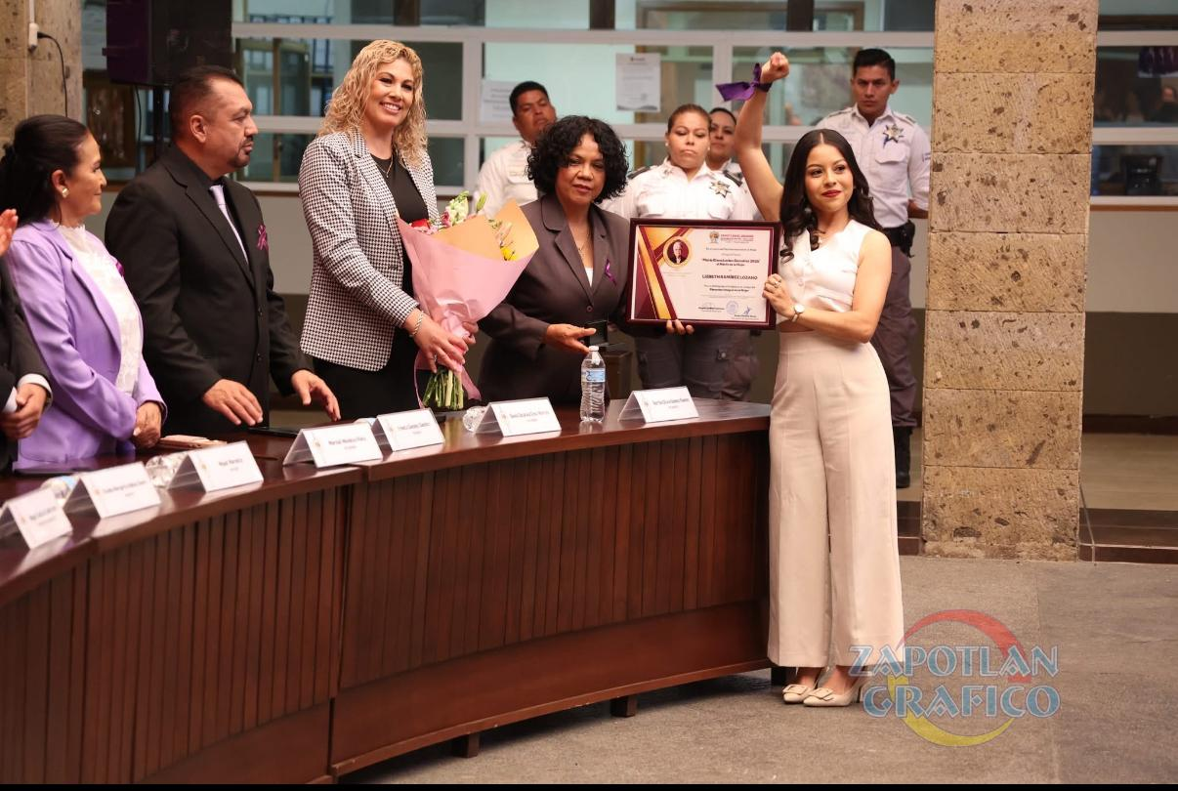

**A T E N T A M E N T E**

**“2025, AÑO DEL 130 ANIVERSARIO DEL NATALICIO DE LA MUSA Y ESCRITORA ZAPOTLENSE MARÍA GUADALUPE MARÍN PRECIADO”**

**CD GUZMÁN, MUNICIPIO DE ZAPOTLÁN EL GRANDE JALISCO A 10 DE ENERO DEL 2025**

**___________________________________**

**DRA. BERTHA SILVIA GOMEZ RAMOS.**

Regidora Presidenta de las Comisión Edilicia Permanente de Mercados y Centrales de Abasto.

BSGR/sgls

C.c.p. Archivo